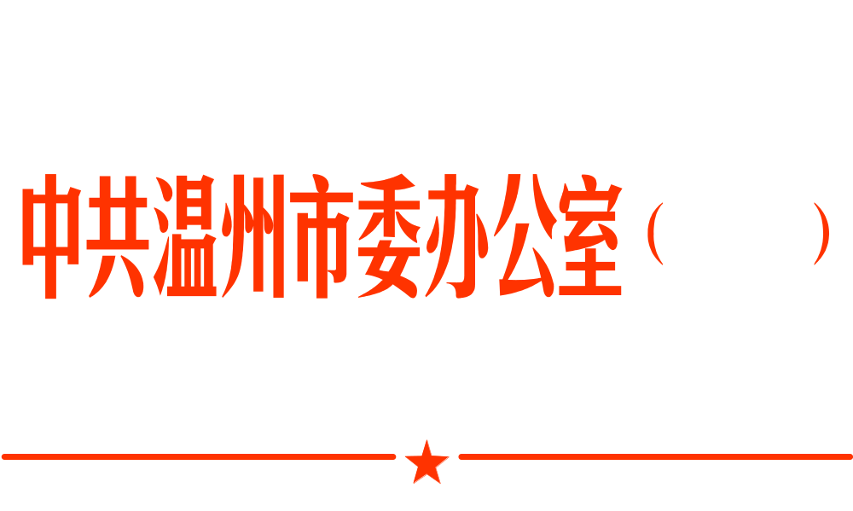

通知

温委办发〔2012〕96号

市委办公室 市政府办公室
关于印发《落实公务接待“三严四禁”规定
实施细则》的通知

各县（市、区）委、人民政府，市直属各单位：
《落实公务接待“三严四禁”规定实施细则》已经市委、市政府领导同意，现印发给你们，请遵照执行。

中共温州市委办公室
温州市人民政府办公室
2012年6月19日
落实公务接待“三严四禁”规定实施细则

第一条 为全面落实公务接待“三严四禁”规定，严格控制公务接待费支出，促进党风廉政建设，根据《市委办公室 市政府办公室关于改革和加强公务接待管理的通知》（温委办发〔2012〕80号），制定本细则。
第二条 本细则适用于全市各级党的机关、人大机关、行政机关、政协机关、审判机关、检察机关，以及工会、共青团、妇联等人民团体和事业单位。国有企业参照执行。
第三条 严格执行工作餐制度。
（一）本市各级机关、事业单位和群众团体工作人员在市域范围内从事公务活动，确需在当地就餐的，一律安排工作餐，每人每餐不超过60元。凡建有单位食堂的，一律在食堂安排工作餐。没有食堂或食堂不具备接待条件的单位，要确定1-2家具备刷卡消费条件的定点饭店安排就餐（不得安排在星级酒店）。定点饭店报同级财政部门审核备案。
（二）加强单位食堂建设，严格食堂经费管理，建立食堂接待明细台账，定期结算工作餐经费。食堂不得从酒店、饭店等处购买送餐服务。
（三）严格控制陪同人数，陪餐人员不超过就餐人数，不得安排与接待对象公务活动无关的部门和人员陪同，不得搞层层陪同。
第四条 严格执行公务接待卡消费制度。除在单位食堂就餐外，其他公务用餐要实行刷卡消费，一次一结算（结算时菜单附后），不得签单、赊账，取消现金报销。
第五条 严格执行公示报告制度。
（一）逐月公开公示公务接待情况，每月10日前向单位领导班子成员公开上月公务接待的批次及费用支出的详细情况（含单位食堂开支），在单位政务公开栏或局域网上公开公示公务接待批次、人数及总额情况（含单位食堂开支），自觉接受干部群众的监督。
（二）定时报告公务接待情况，各单位在每月10日前向同级纪检监察机关、财政部门报告上月公务接待情况；各县（市、区）在每季度的第一个月10日前，向市纪委（监察局）、市财政局报告上季公务接待情况（报告表样式见附件1、2）；纪检监察机关在每季度次月15日前向同级四套班子主要领导书面报告各地各单位公务接待的总体情况，向各分管领导书面报告其管辖范围各单位的公务接待总体情况。
第六条 禁止午餐饮酒。除外事、招商引资、主要节日庆典等重要公务活动外，其他公务活动期间，午餐一律不得饮酒和含酒精饮料。
第七条 禁止同城接待。市域范围内各单位之间，一律不得以任何名义用公款相互宴请。不得到市域范围内上级单位所在地，用公款宴请上级单位工作人员。
第八条 禁止超规格接待。任何人不得擅自提高接待标准和规格，不得食用野生黄鱼、鲍鱼、鱼翅、辽参及其他高档菜肴，不得提供茅台、五粮液等高档酒、各类进口酒以及高档香烟。
第九条 禁止经费超支。公务接待实行总额控制，在财务上单列支出，不得另立名目在会议费或其他经费中支出，或者以任何名义向下属单位和有业务关系的单位、个人转嫁报销接待费用。
第十条 各单位要加强对公务接待工作的领导和管理，规范公务接待工作。财政部门要加强公务接待经费的预算管理，强化对公务接待经费使用和公务卡消费情况的审核监控；机关事务管理和接待部门要完善公务接待制度，创新工作方式，整合已有的公务接待服务设施，利用社会服务资源，避免浪费和重复建设；审计部门要加强对公务接待经费使用和标准执行情况的审计监督；纪检监察机关要加强对公务接待工作中违纪违规问题的查处。
第十一条 严肃查处违反本细则的行为，凡违规一次的，对责任单位和个人予以通报批评；违规二次的，对责任单位予以通报批评，责令主要责任人停职检查；一年内累计违规三次及以上的，对单位主要领导实行诫勉谈话，依照有关规定给予主要责任人纪律处分、经办人纪律处分或组织处理。
第十二条 本细则由市纪委（监察局）、市财政局负责解释。
第十三条 本规定自发布之日起施行。

附件：1、市直单位公务接待情况报告表
2、县（市、区）公务接待情况报告表

中共温州市委办公室 2012年6月20日印发
附件1
市直单位公务接待情况报告表（ 月份）
报告单位（盖章）： 单位公务接待经费年度控制额度： 报告时间：
序号 | 时间 | 带队单位及领导职级 | 随行  人数 | 主要公务内容 | 接待餐数 | 陪餐  人数 |  | 就餐地点 | 接待餐费（元） | 费用总额  （元） | 接待  类型
本月费用总额合计（元） |  |  |  | 本月累计费用总额（元） |  |  | 与上年同期相比增加或减少（±%）
主管领导（签字）： 填表人：

注：1、“费用总额”应包括餐费、住宿费等各类接待费用。
2、请市直各单位每月10日前将报告表报市纪委党风廉政室（电话：88969172）和市财政局行政政法处（电话：88525227）。
3、“接待类型”分市域内和市域外。
附件2
县（市、区）公务接待情况报告表（ 季度）
报告单位（盖章）： 报告时间：
内容  类别 | 接待批次 | 接待人数 | 接待餐费  （元） | 费用总额  （元） | 本季累计  费用总额  （元） | 与上年同期相比增加或减少（±%）
市域内公务接待
市域外公务接待

主管领导（签字）： 填表人：

注：1、“费用总额”应包括餐费、住宿费等各类接待费用。
2、请县（市、区）纪委于每季度第一个月10日前将报告表报市纪委党风廉政室（电话：88969172）和市财政局行政政法处（电话：88525227）。

